ТУЛЬСКАЯ ОБЛАСТЬ
МУНИЦИПАЛЬНОЕ ОБРАЗОВАНИЕ ТЕПЛО-ОГАРЕВСКИЙ РАЙОН
СОБРАНИЕ ПРЕДСТАВИТЕЛЕЙ

РЕШЕНИЕ

от 28.02. 2024 № 6-1

Об отчете главы
муниципального образования Тепло-Огаревский район

Заслушав и обсудив отчет главы муниципального образования Тепло-Огаревский район об итогах работы за 2023 год, Собрание представителей муниципального образования Тепло-Огаревский район РЕШИЛО:
1. Отчет главы муниципального образования Тепло-Огаревский район принять к сведению (прилагается).
2. Признать работу главы муниципального образования Тепло-Огаревский район за 2023 год удовлетворительной.
3. Отчет главы муниципального образования Тепло-Огаревский район об итогах работы за 2023 год разместить на официальном интернет-сайте муниципального образования Тепло-Огаревский район.
4. Настоящее решение вступает в силу со дня подписания.

Глава
муниципального образования
Тепло-Огаревский район А.Ю. Косарев

Приложение
к решению Собрания представителей
муниципального образования
Тепло-Огаревский район

от 28.02. 2024 № 6-1

МУНИЦИПАЛЬНОЕ ОБРАЗОВАНИЕ
ТЕПЛО-ОГАРЕВСКИЙ РАЙОН

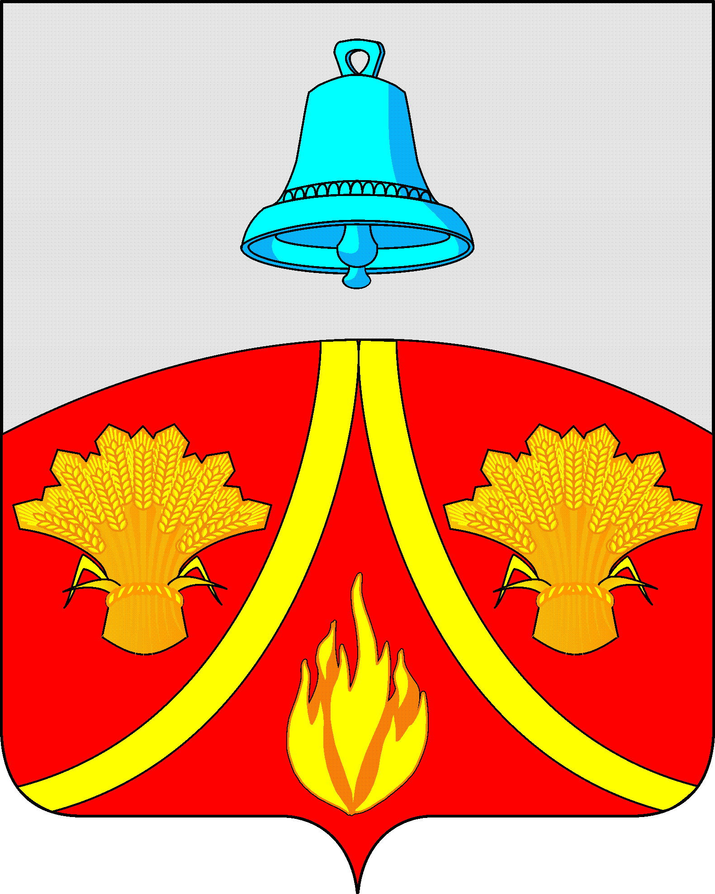

ОТЧЕТ
о деятельности главы муниципального образования Тепло-Огаревский район и деятельности Собрания представителей муниципального образования
Тепло-Огаревский район
за 2023 год

Отчет о работе за 2023 год
Уважаемые депутаты и приглашенные!

Пришло время очередного отчета о проделанной работе в 2023 году. Такие отчеты имеют большое значение в организации работы депутатского корпуса. Ежегодный отчет делает работу депутата более прозрачной, отчеты знакомят жителей района с реальными делами и событиями, которые произошли в работе депутатского корпуса.
Наиболее важной частью своей работы считаю защиту интересов граждан - решение личных и коллективных вопросов.
Главными составляющими успеха считаю открытый диалог с жителями, обсуждение всех происходящих процессов в обществе и совместное принятие решений по всем направлениям законотворческой и общественно-политической жизни.
Представительный орган муниципального образования при осуществлении своей деятельности руководствуется Конституцией Российской Федерации, нормами федерального законодательства, законами Тульской области, Уставом муниципального образования Тепло-Огаревский район.
Работа Собрания носит коллегиальный характер, и первой ступенью принятия решения являются постоянные комиссии, образованные по решению Собрания представителей. Вся предварительная работа по изучению вопросов проводилась с привлечением опыта других регионов, обсуждение подходов к решению поставленных задач, консультации со специалистами, надзорными органами.
В течение 2023 года было проведено 10 заседаний постоянных комиссий. На которых рассматривались следующие вопросы:
- О состоянии криминогенной обстановки в Тепло-Огаревском районе и результатах деятельности ОП «Тепло-Огаревское» за 2022 год;
- Об увековечении памяти граждан и исторических событий на территории муниципального образования Тепло-Огаревский район;
- О плане работы Собрания представителей муниципального образования Тепло-Огаревский район Тульской области на I полугодие 2023 года;
- Об утверждении перечня вопросов к отчету главы администрации МО Тепло-Огаревский район;
- О проведении внеплановой проверки МКП «Нарышкинская ЖКХ»;
- О работе МКУ МО Тепло-Огаревский район «Специализированная служба»;
- О работе МУП «Теплосети».
За отчетный период было проведено 15 заседаний Собрания представителей, 13 заседаний были плановыми, два внеочередные.
Проведение внеочередных заседаний в основном происходило из-за необходимости срочного рассмотрения вопросов, связанных с внесением изменений в Устав муниципального района, о назначении на должность председателя контрольно-счетной палаты.
В 2023 году был объявлен конкурс на должность главы администрации муниципального образования Тепло-Огаревский район, по итогам которого депутатами Собрания представителей принято решение о назначении на должность главы администрации Попова Романа Игоревича.
В соответствии с компетенцией представительного органа депутатами приняты решения по 65-и вопросам, по следующим направлениям: - организационно-кадровые вопросы - 2 решения;- вопросы бюджета - 10 решений, из них внесение изменений - 7 решений.
Согласно действующему законодательству некоторые вопросы местного значения, по инициативе Собрания представителей рассматривались на публичных слушаниях. Так, на обсуждение выносились проекты решений Собрания представителей: о внесении изменений в Устав муниципального образования муниципального образования; об утверждении годового отчета по исполнению бюджета района за 2022 год; проект бюджета района на 2024 и на плановый период 2025-2026 годов. Все слушания были признаны состоявшимися, проекты решений были одобрены и рекомендованы к принятию на очередных заседаниях. В публичных слушаниях принимали участие жители района, представители общественных организаций, районного совета ветеранов, председатель контрольно-счетной палаты, специалисты администрации района, главы сельских поселений.
В текущем году нам предстоит продолжить работу по внесению изменений в Устав муниципального района с учетом принятых изменений федерального законодательства.
Особое внимание депутатского корпуса уделялось вопросам бюджета- контролю за финансированием мероприятий, контролю за эффективностью использования выделенных на программные мероприятия бюджетных средств, развитию социальной сферы, улучшению материально-технической базы бюджетных учреждений, благоустройству населенных пунктов.
В рамках выполнения мероприятий по профилактике и предупреждению коррупции депутатами своевременно были направлены губернатору области справки о доходах, расходах и сведения имущественного характера за 2022 год.
В целях выявления в проектах решений Собрания представителей коррупциогенных факторов проводится антикоррупционная экспертиза проектов решений.
Патриотизм - важное слово и особенно сейчас. Депутатом Собрания представителей- Горшковой Юлией Викторовной организована работа по изготовлению окопных свечей, сбору гуманитарной помощи. Она является координатором Автономной Некоммерческой организации «Своих не бросаем».
Многие депутаты оказывали помощь в сборе необходимого оборудования для участников СВО.
Спасибо всем за активное участие в сборе гуманитарной помощи.

Уважаемые земляки!

Хочу отметить, что 2023 год был значимым в жизни каждого жителя района.
В этом году состоялись выборы депутатов представительных органов городского и сельских поселений, сформирован новый состав Собрания представителей, в который вошли представители различных сфер деятельности.
В текущем году будут проходить самые главные выборы нашей страны - выборы Президента Российской Федерации. Для нас как представителей власти на местах это еще и огромная ответственность перед избирателями, руководством региона. Мы вместе должны приложить все усилия для того, чтобы эти выборы в нашем районе прошли на достойном уровне. Необходимо укреплять роль представительных органов на местах, и авторитет власти в целом. Его надо поддерживать и подтверждать конкретными делами. Нужно так выстроить совместную работу всех уровней власти, чтобы все обещания, обязательства, взятые перед гражданами, были выполнены. Необходимо активизировать работу во всех направлениях.
Главные задачи, которые стоят перед нами, это: решение вопросов местного значения. Проанализировать все, что уже сделано, что еще можно и нужно сделать. Продолжать работу по участию в реализации федеральных и областных программ развития отраслей экономики, привлечению средств бюджетов всех уровней в район. Укреплять межнациональное согласие.
В завершении своего выступления хочу поблагодарить активных жителей за стремление улучить уровень жизни в нашем районе, создать комфортные условия. Спасибо всем, кто обращался ко мне во время очных и дистанционных приемов, обозначая проблемные места и внося конструктивные предложения по созданию удобной и безопасной среды проживания.
Так же хочу выразить благодарность администрации района за стремление к эффективному решению текущих задач и грамотные консультации специалистов профильных отделов. Благодаря
систематическому взаимодействию с главой администрации, нам удалось обеспечить стабильный уровень социальной жизни населения района.
Желаю всем в 2024 году новых достижений и побед, реализации поставленных целей и задач, оптимизма, крепкого здоровья, мира и добра!

Спасибо за внимание.

